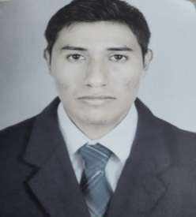
CURRICULUM VITAE

DATOS PERSONALES:

NOMBRE: | Luis Fernando Coro Chochom.
FECHA DE NACIMIENTO: | 17 de Junio de 1,999.
DPI: | 3024346070102 extendida en el Registro Nacional de Personas Retalhuleu.
ESTADO CIVIL: | Soltero.
DIRECCIÓN: | Aldea las Pilas, sector1, camino la verde Retalhuleu.
TELEFONOS: | 30519648.
PROFESIÓN: | Perito Contador.

ESTUDIOS REALIZADOS:

EDUCACIÓN PRIMARIA: | Escuela Oficial Rural Mixta  Aldea las Pilas, Retalhuleu  2,007 – 2,012
EDUCACIÓN SECUNDARIA: | Instituto Mixto de Educación Básica por Cooperativa Aldea las Pilas, Retalhuleu.  2,013 – 2,015
EDUCACIÓN DIVERSIFICADA: | Instituto Oficial Diversificado con Orientación en Computación.  Retalhuleu  2,016 – 2,018

